

Специфика учреждения: Осуществляет образовательную деятельность по очной форме обучения на основании Устава МОАУ «Лицей №1 г. Орска Оренбургской области» и создает условия для реализации гражданами Российской Федерации гарантированного государством права на получение общедоступного и бесплатного общего образования четырех уровней.
Услуги, оказываемые учреждением:
- образовательные услуги,
- дополнительные образовательные услуги, в том числе платные образовательные услуги.
Проектная мощность: 600 мест, списочный состав детей в учреждении – 551 человек.
Распределение классов по уровням образования (22 класса):
НОО – 230 человек (9 классов);
ООО – 277 человек (11 классов);
СОО – 44 человека (2 класса)
Состав педагогических кадров:
- администрация – 6 человек;
- учителя – 24 человека;
- педагог-организатор ОБЖ – 1 человек;
- старшая вожатая – 1 человек;
- социальный педагог – 1 человек;
- педагог – психолог – 2 человека;
- педагог – библиотекарь – 1 человек;
- мастер производственного обучения – 3 человека.
Уровень квалификации педагогических кадров:
- Высшая квалификационная категория – 8 человек;
- Первая квалификационная категория – 19 человек.
Дополнительное образование в Лицее, способствующее раннему профессиональному самоопределению и социализации обучающихся:
Творческие мастерские:  - «Умелые руки»  - «Уральская мастерица»  - «Шьем модно и стильно»  - «Судомоделирование»  - «Прически из длинных волос»  - «Основы гостеприимства»  - «Мой друг компьютер»  - «Юный водитель» | Профессиональные курсы:  - «Кулинарное искусство»  - «Парикмахерское искусство»  - Водители категории «В» 
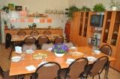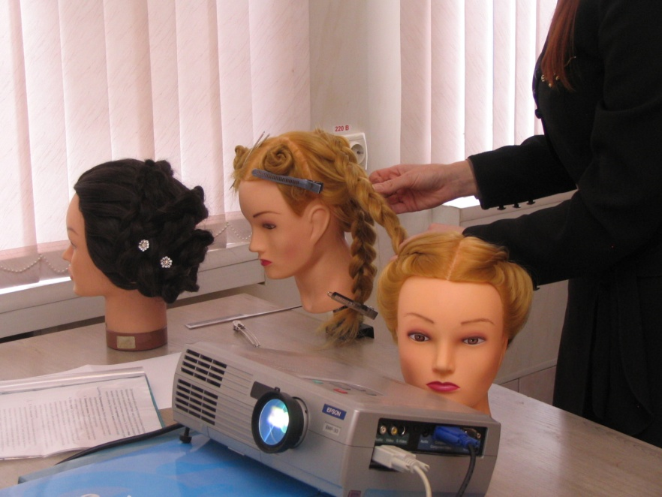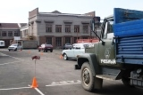
Значимые достижения учреждения:
- Ежегодные победители и призеры регионального этапа Всероссийской олимпиады школьников по истории, обществознанию, немецкому языку, биологии, ОБЖ и технологии;
- Участие в Международной просветительской акции «Географический диктант»;
- Участие Лицея в акции «Чистый город»;
- Учителя Лицея награждены за волонтерскую деятельность во время коронавируса.
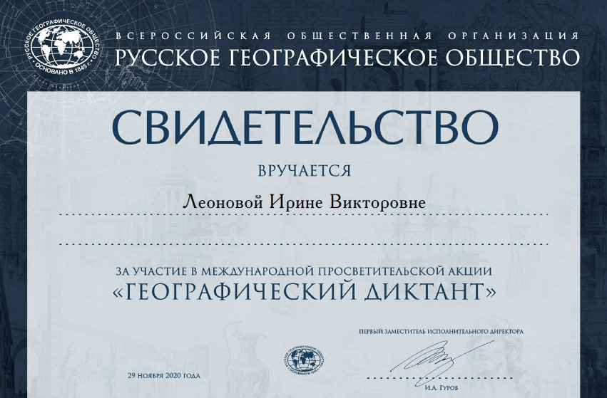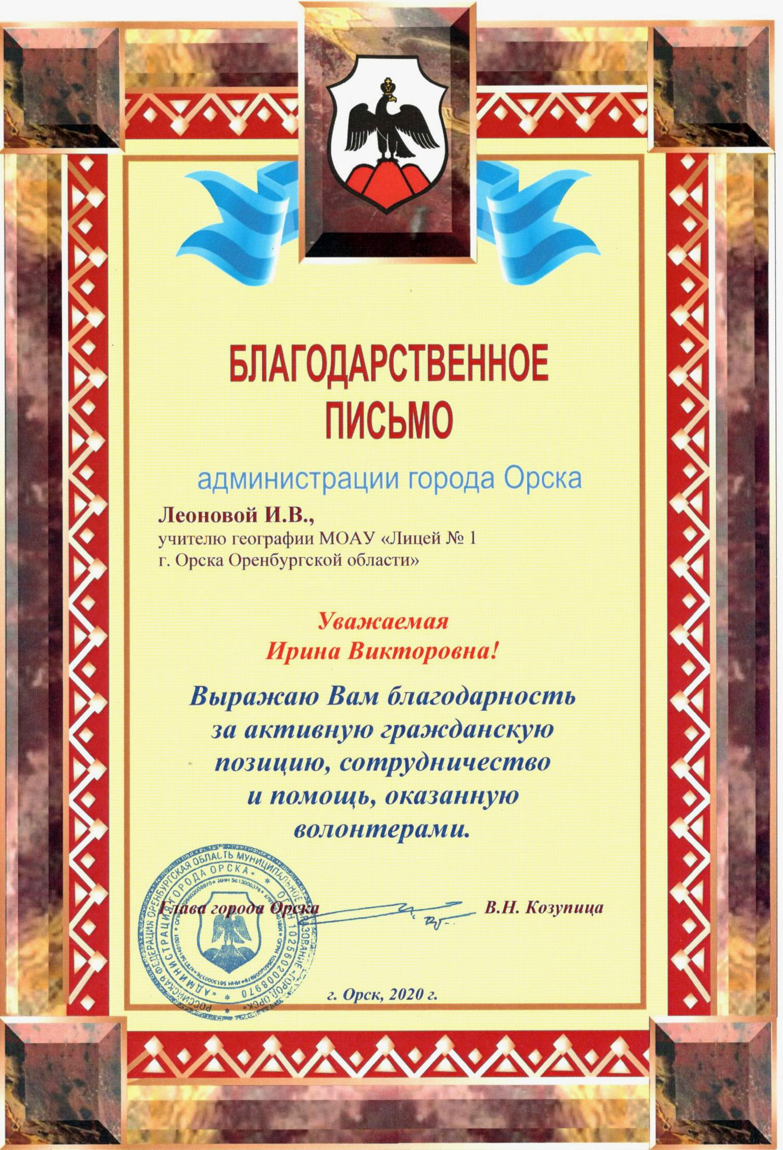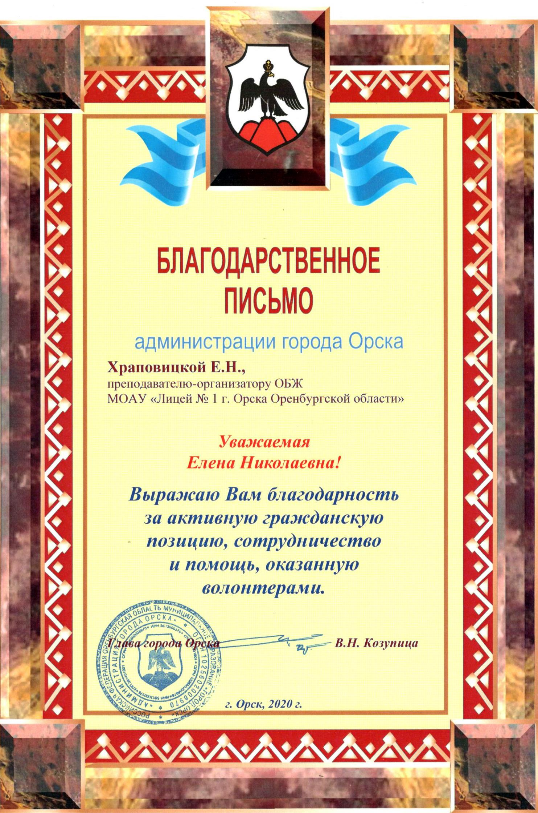
Перспективы деятельности и развития организации:
- Реализация национального проекта «Образование»;
- Повышение качества образования в условиях развивающей образовательной среды, способствующей развитию личности;
- Повышение уровня взаимодействия семьи и школы в вопросах обучения и воспитания;
- Повышение уровня самостоятельности, инициативности, познавательной активности обучающихся через использование современных образовательных технологий и методик;
- Обеспечение поддержки одаренных детей;
- Расширение сетевого партнерства с учреждениями профессионального образования.




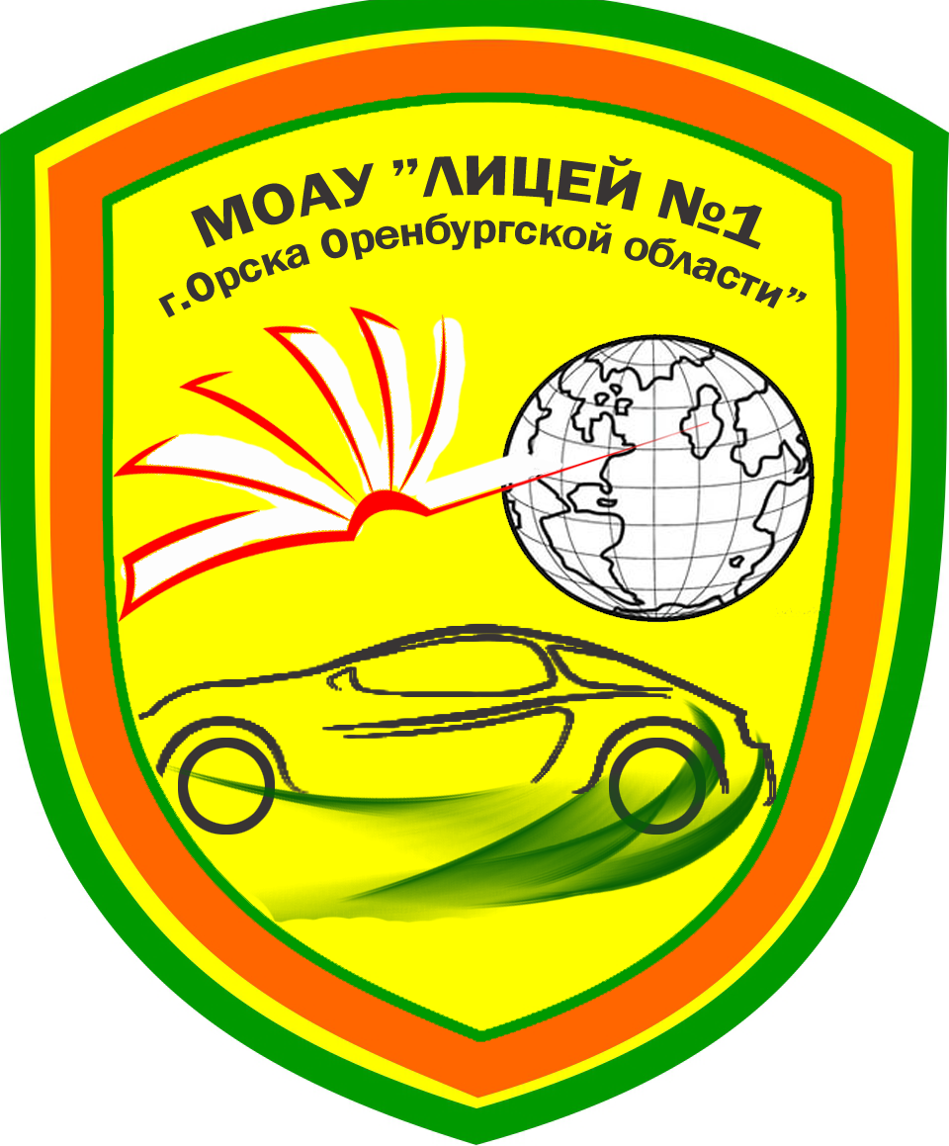
Муниципальное
общеобразовательное
автономное учреждение
«Лицей №1 г. Орска Оренбургской области»
Юридический и фактический адрес
учреждения:
462402, г. Орск, Оренбургская область, проспект Никельщиков, д. 54, д. 25
Режим работы учреждения:
Пятидневная рабочая неделя.
Рабочие дни: понедельник – пятница. Выходные дни - суббота, воскресенье и праздничные дни, установленные законодательством Российской Федерации.
Руководитель учреждения:
директор
Хорев Геннадий Викторович
Телефон:
(8-3537) 26-92-03 ; 26-97-49
Электронный адрес:
liceym1-orsk@yandex.ru


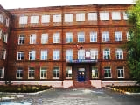
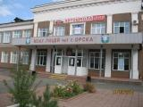
Рисунок 1

